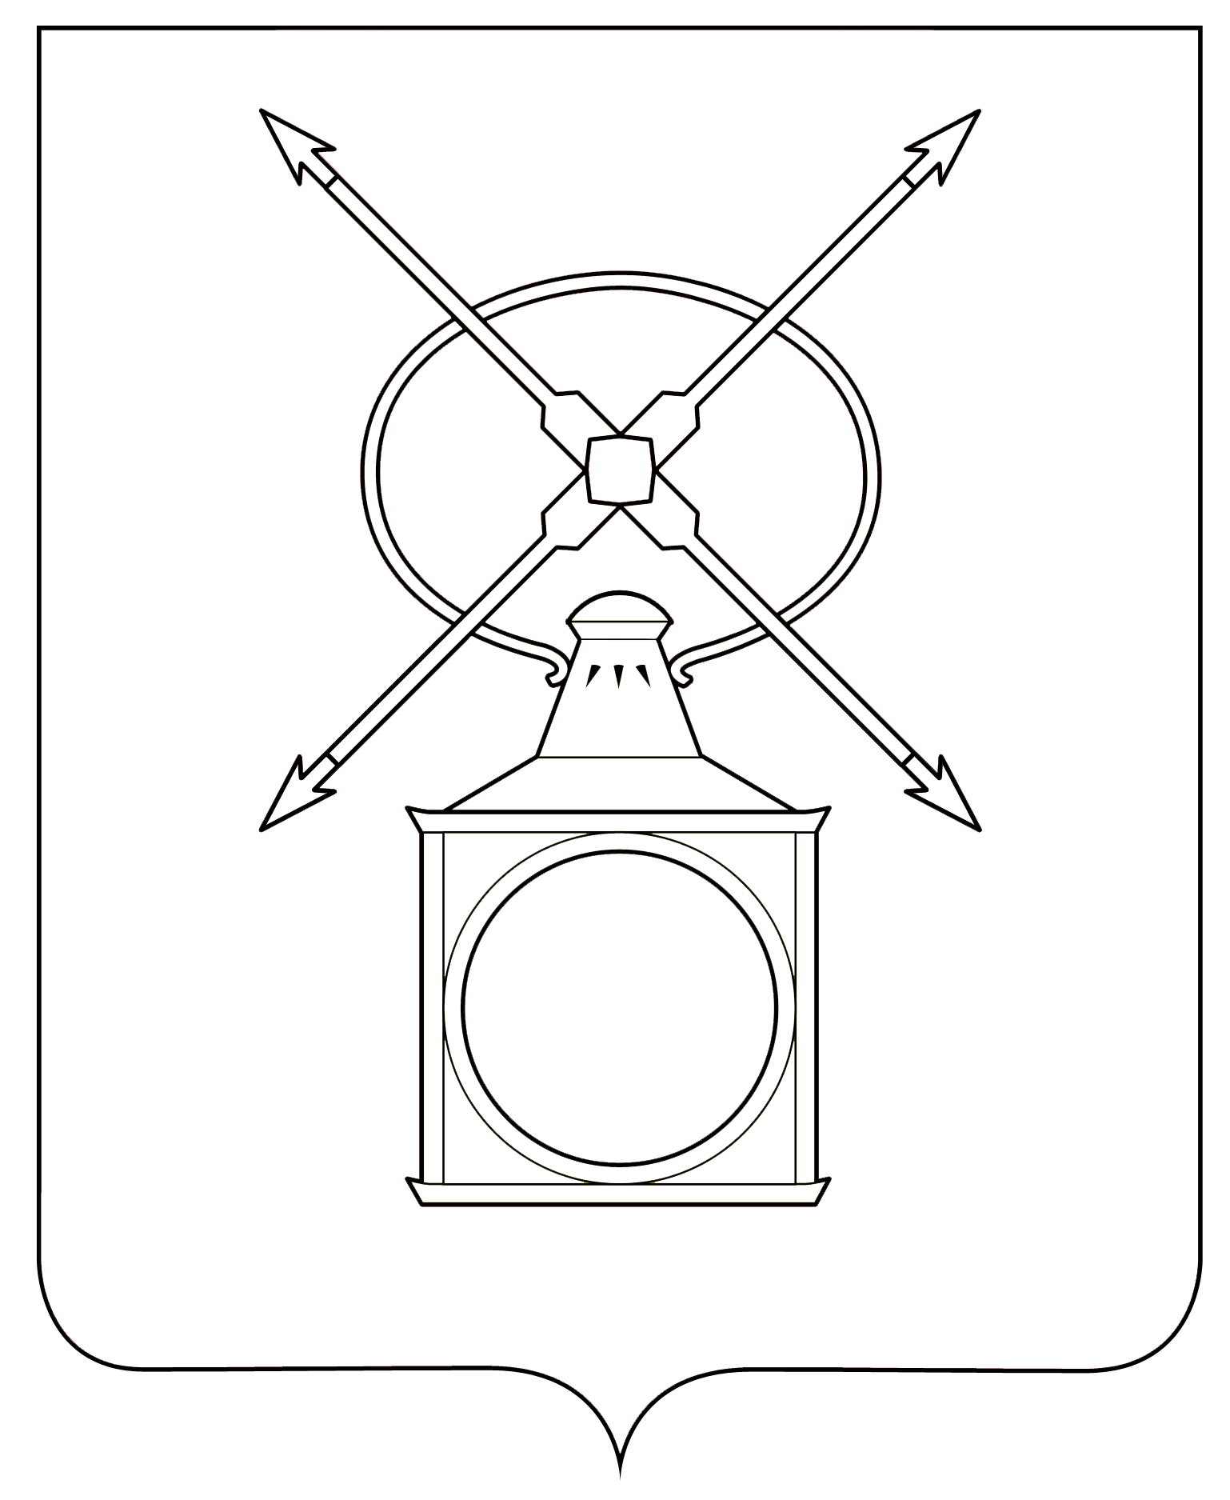

АДМИНИСТРАЦИЯ
ГОРОДСКОГО ПОСЕЛЕНИЯ РУЗАЕВКА
РУЗАЕВСКОГО МУНИЦИПАЛЬНОГО РАЙОНА
РЕСПУБЛИКИ МОРДОВИЯ

П О С Т А Н О В Л Е Н И Е

от 10.06.2025 года № 455

г. Рузаевка

О разработке документации по проекту межевания территории в границах зоны Т (зона транспортной инфраструктуры) городского поселения Рузаевка Рузаевского муниципального района Республики Мордовия, ограниченной с северной, восточной и южной стороны территорией ГСК Южный г. Рузаевка, с западной стороны земельным участком с кадастровым номером 13:25:0111115:4631

Рассмотрев заявление Новиковой Татьяны Алексеевны от 4 июня 2025 года, и в соответствии со статьями 43, 45, 46 Градостроительного кодекса Российской Федерации, администрация городского поселения Рузаевка Рузаевского муниципального района Республики Мордовия п о с т а н о в л я е т:

1. Разрешить Новиковой Татьяне Алексеевне разработку документации по проекту межевания территории в границах зоны Т (зона транспортной инфраструктуры) городского поселения Рузаевка Рузаевского муниципального района Республики Мордовия, ограниченной с северной, восточной и южной стороны территорией ГСК Южный г. Рузаевка, с западной стороны земельным участком с кадастровым номером 13:25:0111115:4631.
2. Утвердить задание на разработку документации по проекту межевания территории в границах зоны Т (зона транспортной инфраструктуры) городского поселения Рузаевка Рузаевского муниципального района Республики Мордовия, ограниченной с северной, восточной и южной стороны территорией ГСК Южный г. Рузаевка, с западной стороны земельным участком с кадастровым номером 13:25:0111115:4631.
3. Новиковой Татьяне Алексеевне согласовать разработанную документацию в администрации городского поселения Рузаевка Рузаевского муниципального района Республики Мордовия до момента вынесения проекта на публичные слушания.
4. Контроль за исполнением настоящего постановления возложить на начальника отдела архитектуры и градостроительства администрации городского поселения Рузаевка.
5. Настоящее постановление вступает в силу после дня официального опубликования на официальном сайте органов местного самоуправления городского поселения Рузаевка в сети Интернет по адресу: https://ruzaevka-gp.gosuslugi.ru

Первый заместитель Главы
администрации по вопросам
архитектуры и градостроительства Н.П. Матюшкина
Утверждено постановлением
администрации городского
поселения Рузаевка
от 10.06.2025 года № 455

ЗАДАНИЕ
НА РАЗРАБОТКУ ГРАДОСТРОИТЕЛЬНОЙ ДОКУМЕНТАЦИИ

Объект: Документация по проекту межевания территории в границах зоны Т (зона транспортной инфраструктуры) городского поселения Рузаевка Рузаевского муниципального района Республики Мордовия, ограниченной с северной, восточной и южной стороны территорией ГСК Южный г. Рузаевка, с западной стороны земельным участком с кадастровым номером 13:25:0111115:4631.

1. Вид градостроительной документации – документация по проекту межевания территории в границах зоны Т (зона транспортной инфраструктуры) городского поселения Рузаевка Рузаевского муниципального района Республики Мордовия, ограниченной с северной, восточной и южной стороны территорией ГСК Южный г. Рузаевка, с западной стороны земельным участком с кадастровым номером 13:25:0111115:4631.
2. Разработчик градостроительной документации – ИП Максимкин С.П.
3. Основание для разработки градостроительной документации – № 492-арх заявление Новиковой Т.А. от 04.06.2025.
4. Объект межевания, его основные характеристики – зона Т городского поселения Рузаевка Рузаевского муниципального района Республики Мордовия, площадь участка – 46,0 кв. м.
5. Основные требования к материалам межевания территории и сроки выполнения работы – пояснительная записка и графическая часть с указанием существующих и проектируемых земельных участков.
6. Перечень органов местного самоуправления, согласовывающих данный вид градостроительной документации – отдел архитектуры и градостроительства администрации городского поселения Рузаевка.
7. Иные требования: разработчик передает заказчику проектную документацию в 4 экз. на бумажном носителе и 1 экз. в электронном виде.

Первый заместитель Главы
администрации по вопросам
архитектуры и градостроительства Н.П. Матюшкина

